Лекция 0. Контейнеры и итераторы
Автор: Набиев Марат
Компьютеры созданы для того, чтобы эффективно обрабатывать данные. А если этих данных много, то удобней всего хранить их в каких-то контейнерах (в каких-то языках это называются коллекции). Эти контейнеры должны обеспечить эффективный доступ к данным: возможность добавлять, удалять, изменять. У каждого вида контейнера есть свои плюсы и минусы. В С++ эти контейнеры описаны в библиотеке STL.

1. std::array
для подключения надо написать #include <array>
Array имеет фиксированный размер, по способу работы очень напоминает обычные массивы, но array более безопасный, т. к. можно отловить ошибку выхода за границы массива, а с обычными массивами вы даже не заметите этого.
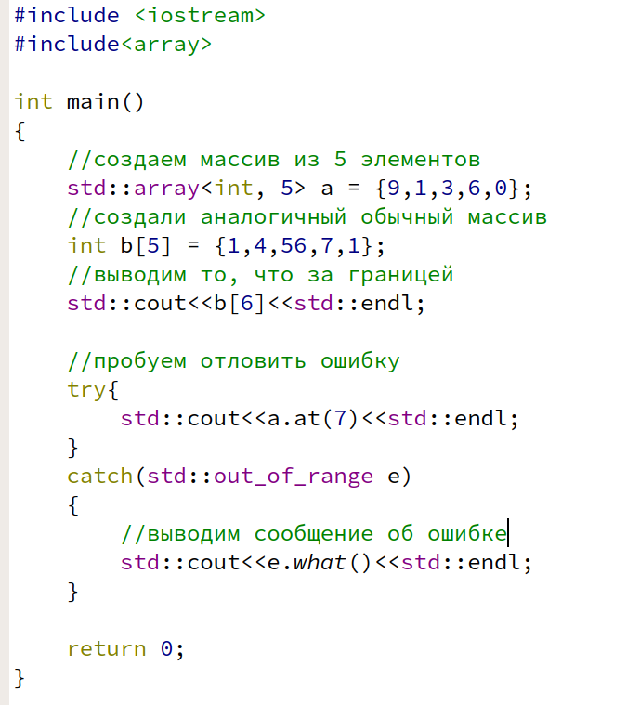

Что вывелось
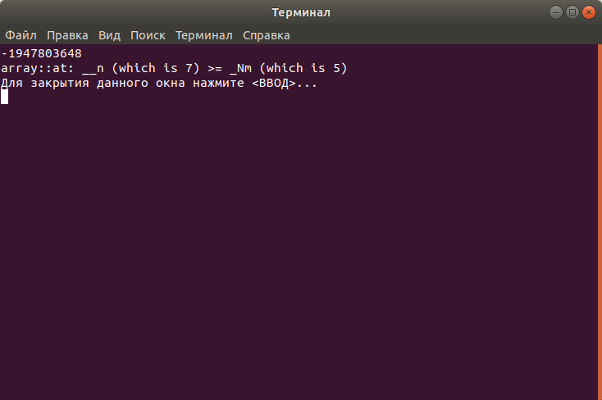
Также есть следующие методы size — для получения размера, empty — узнать не пустой ли массив и также fill , который заполняет весь массив какими-то значениями
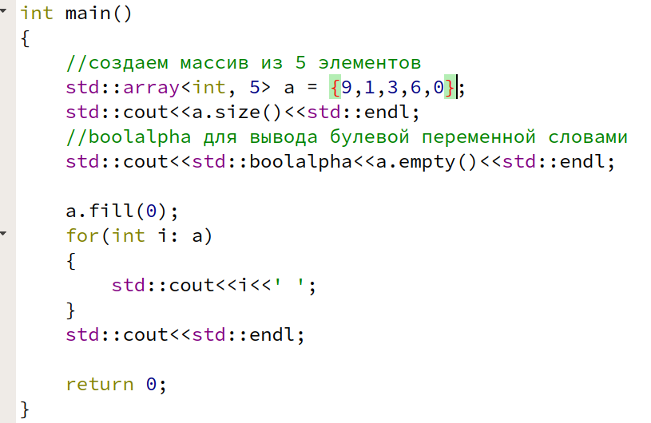

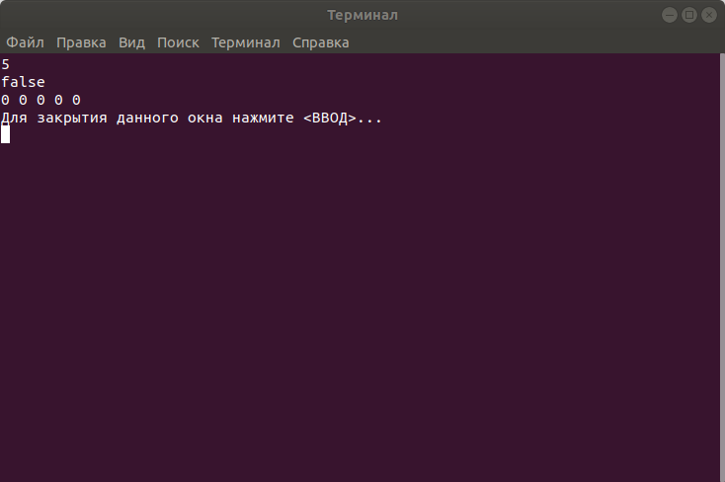
Этот контейнер довольно неинтересен с той стороны, что надо заранее предполагать какой размер он имеет, поэтому его используют довольно редко.

2. std::vector
Подключается при помощи #include <vector>
Достаточно популярный контейнер, который используется чаще всего. Здесь размер массива может меняться, при чем есть зарезервированная часть и есть реальный размер. Size — размер массива с данными, а capacity - то, что у нас есть. Ели size < capacity , то добавление в конец выполняется за константное время. Если равны, то размер зарезервированной части увеличивается (в 1.5-2 раза) , старые данные копируются в новый массив и в конец добавляется добавляемый элемент. При помощи метода reserve — можно заранее выделить память, но не использовать ее. Это надо в том случае, если вы знаете, примерно сколько памяти вам надо, и для того, чтобы ускорить программу, заранее выделяете память. А при помощи метода shrink_to_fit можно очистить неиспользуемую память. Есть методы push_back — для добавления в конец и pop_back, чтобы удалить последний элемент
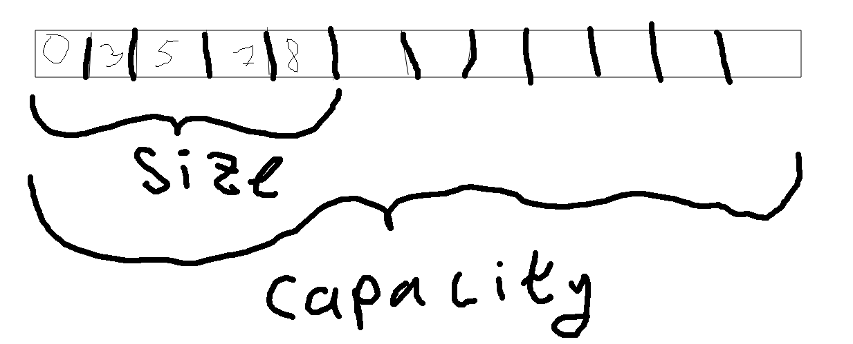
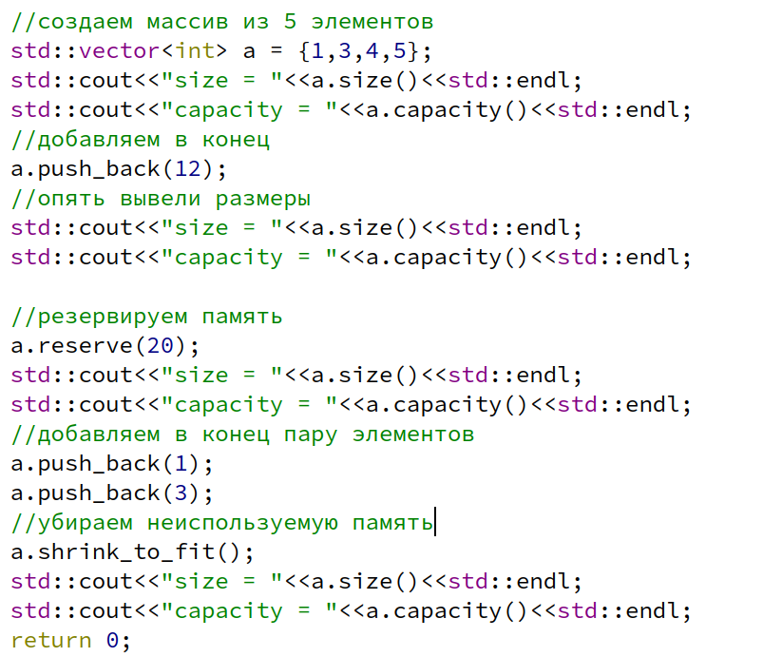
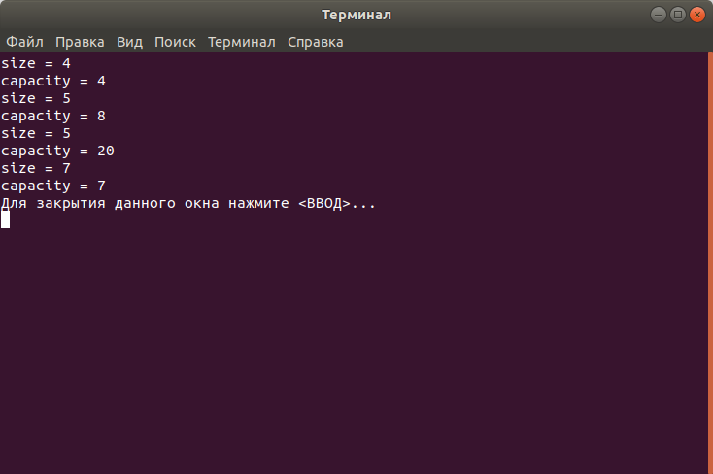

Также есть операторы сравнения ==, <, > и д.р. сравниваются в лексикографическом порядке. Вроде все. Если что добавлю.

3. std::forward_list и std::list
Для подключения #include<forward_list> и #include<list> соответственно.
Это односвязный и двусвзяный списки. В отличие в методах только то, что в односвязный список можно добавлять и удалять только из начала списка, а в двусвязный список можно добавлять и удалять и из начала, и из конца. Но в списках нельзя обращаться к элементам при помощи оператора [ i ]. Т.к. это неэффективно и разработчики не добавили эту возможность :D

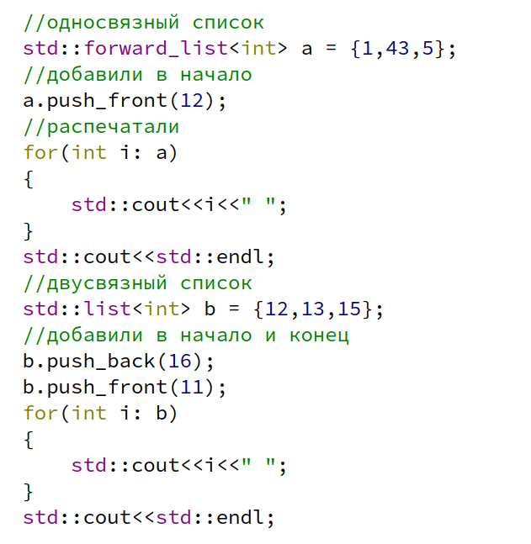

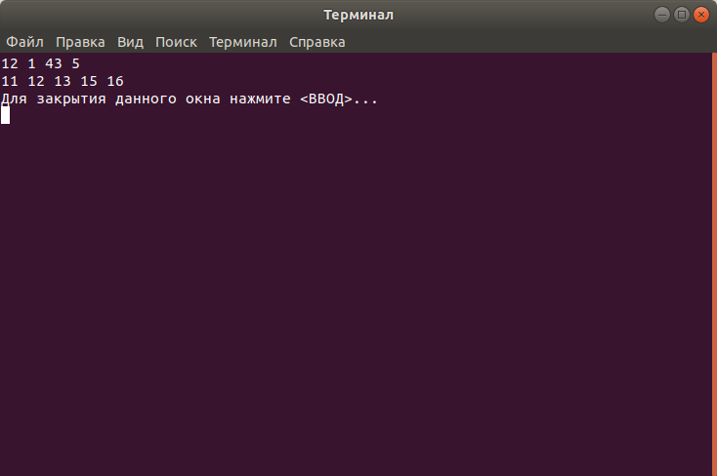

4. std::deque
Для подключения #include <deque>
Очень классный контейнер, довольно эффективный. Собрал все хорошие стороны вектора и списка
Организован примерно следующим образом:
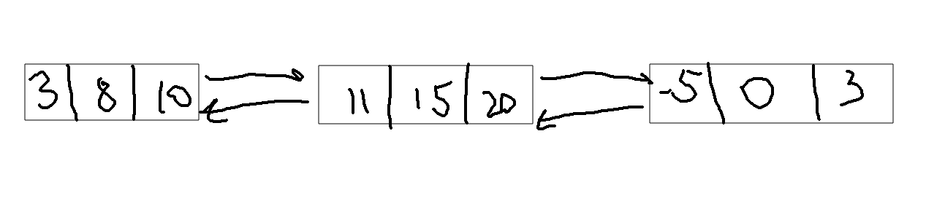
Можно добавлять в начало и конец, обращаться к элементам по индексам и все такое. Круто короче.
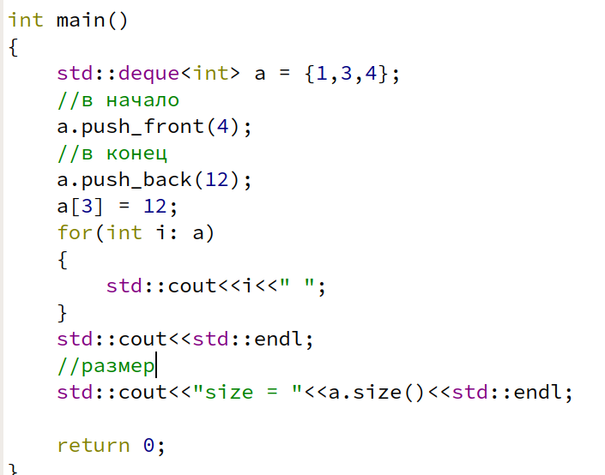
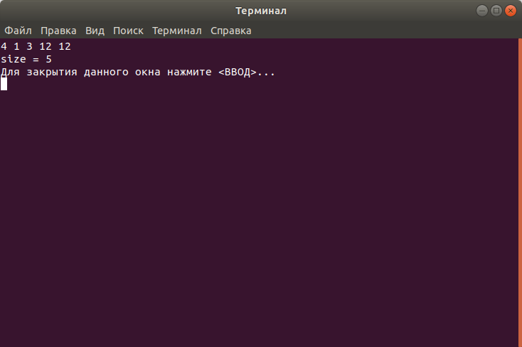

5. std::stack
для подключения #include<stack>
Обычный стэк. Организован по принципу: последний вошел , первый вышел (LIFO — last in, first out). Для добавения используется метод push, для удаления pop, для того, чтобы посмотреть верхний элемент метод top.
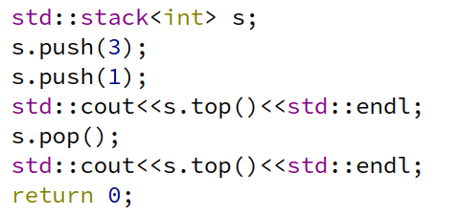

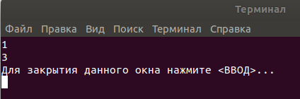

6. std::queue
Для подключения #include<queue>
Очередь, добавление и удаление элементов организовано по принципу FIFO (first in first out — первый вошел, первый вышел). Для добавления метод push, для удаления pop, для получения первого front, для получения последнего back
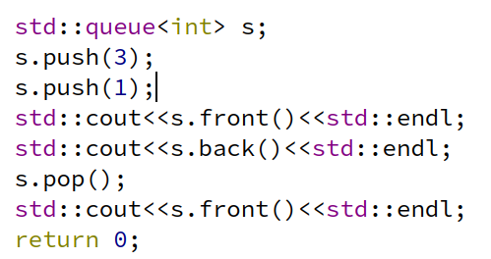

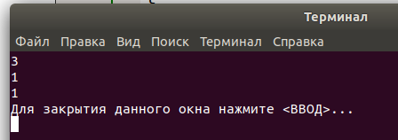

7. std::priority_queue
Для подключения #include<queue>
Фишка этой очереди в том, что он всегда отсортирован. По умолчанию в порядке возрастания. Для добавления элемента метод push, для удаления pop, чтобы посмотреть элемент top
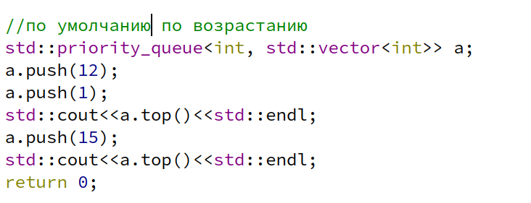

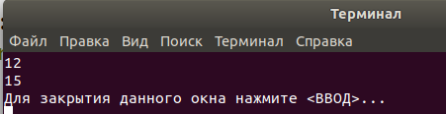

Если хотим по убыванию, то из #include<functional> надо взять фукнциональный элемент std::greater (если хотите лекцию функциональным элементам и лямбла функциям, то скажите).
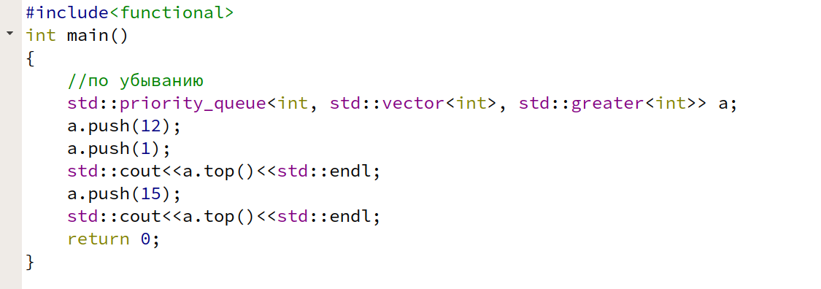

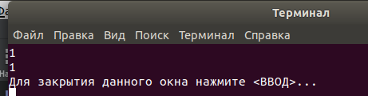

7. std::set
для подключения #include<set>
Этот контейнер работает как множества, т. е. все элменты уникальны. Ходят слухи, что элементы хранятся в бинарном дереве, а именно в красно-черном. Поэтому добавление, удаление, поиск достаточно быстро работает. Примерно за логарифм. Добавляется при помощи метода insert.
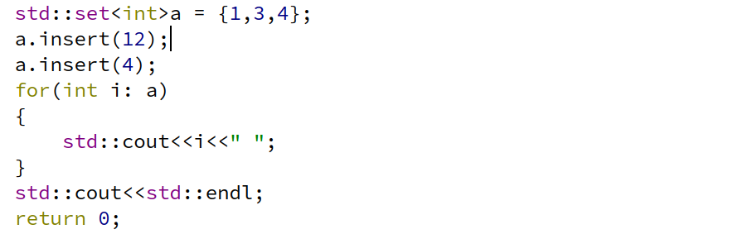
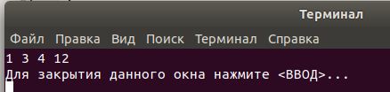

8. std::map
#inlude<map>
Хранит пары ключ-значение. Например в телефонной книге по фамилии можно найти номер. Сделаем пример с цифрами. Добавляется также при помощи метода insert.

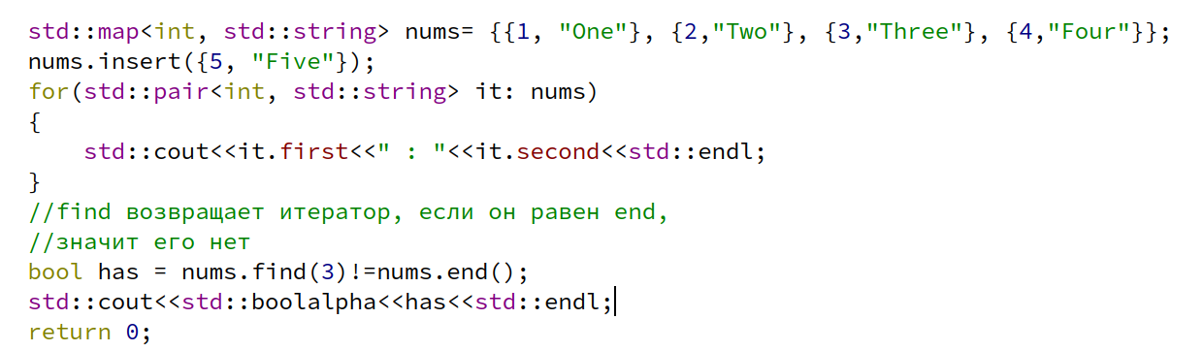
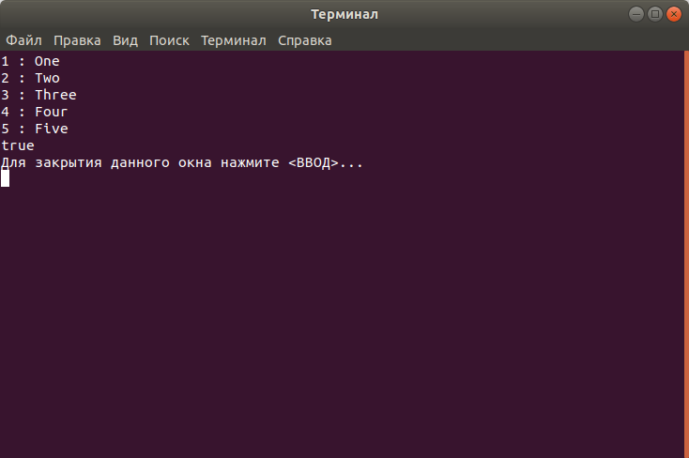

Итераторы.
У всех контейнеров разная внутренняя реализация. Чтобы не писать один алгоритм обработки данных для каждого контейнера отдельно, придумали унифицированный интерфейс доступа к данным - итераторы. Каждый итератор указывает на отдельный элемент контейнера. Так для каждого контейнера существует итератор, который знает как обращаться к следующему элементу и знает как передвигаться по элементам. По синтаксису итераторы похожи на указатели. т. е. Поддерживаются следующие операции:
*it - разыменовывание
it++ - переход к следующему
it+n — перейти на n
it1 — it2 — вычислить расстояние
и поддерживаются операции сравнения.
Для всех контейнеров есть 2 особых итератора: begin — который указывает на первый элемент, end — указывает на следующий за последним.
Рассмотрим пример, который просто печатает все элементы контейнера.
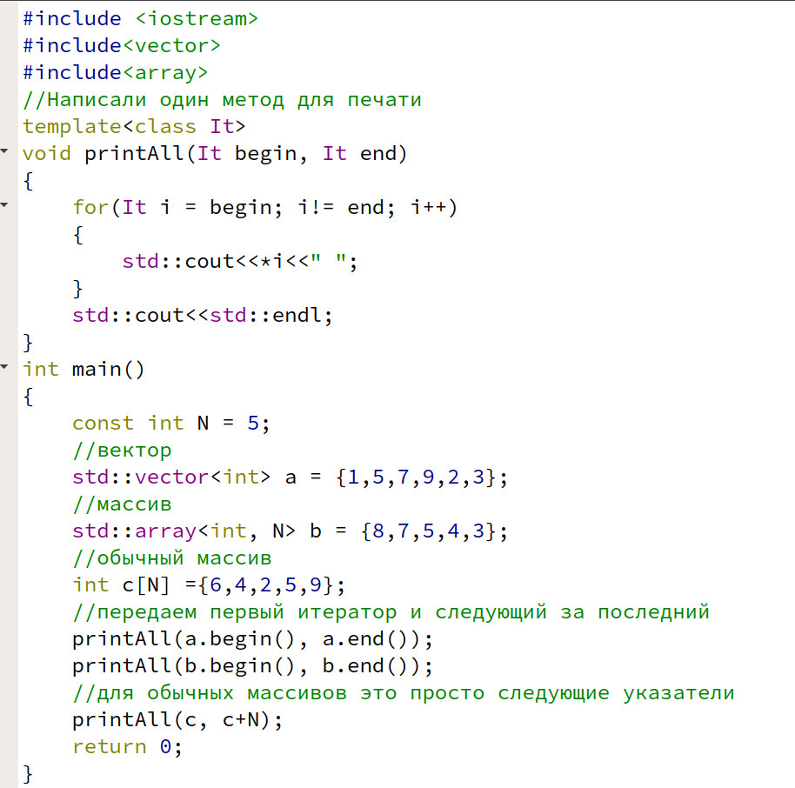

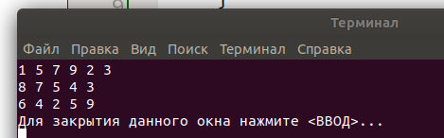

На этом вроде все. Надеюсь до этого момента кто-нибудь дочитает.
Д/З: самому реализовать vector со всему функциями. Если что пишите мне.

